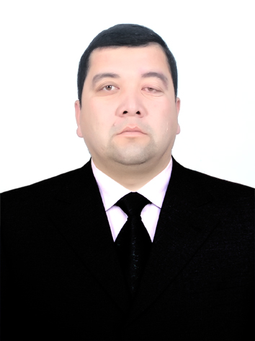
МАЪЛУМОТНОМА

Нурматов Хамиджон Хамдамович
2025 йил 19 июньдан:

Бўстон туман ободонлаштириш бошқармаси бошлиғи
Туғилган йили: Туғилган жойи:
06.08.1986 Андижон вилояти, Бўстон тумани
Миллати: Партиявийлиги:
ўзбек Ўзбекистон Халқ демократик артияси аъзоси
Маълумоти: Тамомлаган:
Тугалланмаган олий Тошкент нодавлат оренитал иниститути
Маълумоти бўйича мутахассислиги: Иқтисодиёт тармоқлари бўйича
Илмий даражаси: Илмий унвони:
йўқ йўқ
Қайси чет тилларини билади: Малака даражаси:
рус тили йўқ
Давлат мукофотлари билан тақдирланганми (қанақа):
йўқ
Халқ депутатлари республика, вилоят, шаҳар ва туман Кенгаши депутатими ёки бошқа
сайланадиган органларнинг аъзосими (тўлиқ кўрсатилиши лозим):
йўқ

МЕҲНАТ ФАОЛИЯТИ
2008-2009 йй. - Бўз тумани 5-умумтаълим мактаби ҳисобчиси
2009-2017 йй. - Бўз тумани ҳокимининг ёрдамчиси
2017-2021 йй. - Бўз туман ҳокимлиги бош мутахассиси
2021-2023 йй. - Бўстон туман ободонлаштириш бошқармаси бошлиғи
2024-2025 йй. - “Яшил энергия” Маъсулияти чекланган жамиятида булим бошлиги
2024 й. - ҳ.в. - Бустон туман ободонлаштириш бошқармаси бошлиғи
Нурматов Хамиджон Хамдамовичнинг яқин қариндошлари ҳақида
МАЪЛУМОТ

Қариндош-лиги | Фамилияси, исми  ва отасининг исми | Туғилган йили  ва жойи | Иш жойи ва лавозими | Турар жойи
Отаси | Нурматов Хамдамжон Олимович | 1963 йил,  Андижон вилояти, Андижон шаҳар | Пенсияда  (10-умумтаълим мактаби директори) | Андижон вилояти Бўстон туман
Онаси | Нурматова Мамлакатхон Қосимовна | 1965 йил,  Андижон вилояти, Андижон шаҳар | Пенсияда  (12-мактабгача таълим муассасаси мудираси) | Андижон вилояти Бўстон туман
Опаси | Нурматова Гулбаҳор Хамдамовна | 1985 йил,  Андижон вилояти, Андижон шаҳар | 16-мактабгача таълим муассасаси мудираси | Андижон вилояти Бўстон туман
Синглиси | Нурматова Навбаҳор Хамдамовна | 1996 йил,  Андижон вилояти, Андижон шаҳар | Уй бекаси | Андижон вилояти Бўстон туман
Турмуш ўртоғи | Нурматова Мўминахон Назировна | 1989 йил,  Андижон вилояти, Бўстон тумани | Уй бекаси | Андижон вилояти Бўстон туман
Ўғли | Хамдамов Олимжон Хамиджон ўғли | 2009 йил,  Андижон вилояти, Андижон шаҳар | Мактаб ўқувчиси | Андижон вилояти Бўстон туман
Ўғли | Хамдамов Дониёрбек Хамиджонович | 2012 йил,  Андижон вилояти, Бўстон тумани | Мактаб ўқувчиси | Андижон вилояти Бўстон туман
Қизи | Хамдамова Муборакхон Хамиджоновна | 2014 йил,  Андижон вилояти, Бўстон тумани | Мактаб ўқувчиси | Андижон вилояти Бўстон туман
Қизи | Хамдамова Садиа Хамиджон қизи | 2022 йил,  Андижон вилояти, Андижон шаҳар | Тарбияланувчи | Андижон вилояти Бўстон туман
Қайнотаси | Абдуллаев Назиржон | 1963 йил,  Андижон вилояти, Андижон шаҳар | Хусусий тадбиркор (майиший хизмат) | Андижон вилояти Бўстон туман
Қайнонаси | Абдуллаева Хосиятхон | 1965 йил,  Андижон вилояти, Андижон шаҳар | Уй бекаси | Андижон вилояти Бўстон туман

